Navodila za montažo

Model št.: CTT-02-C3C

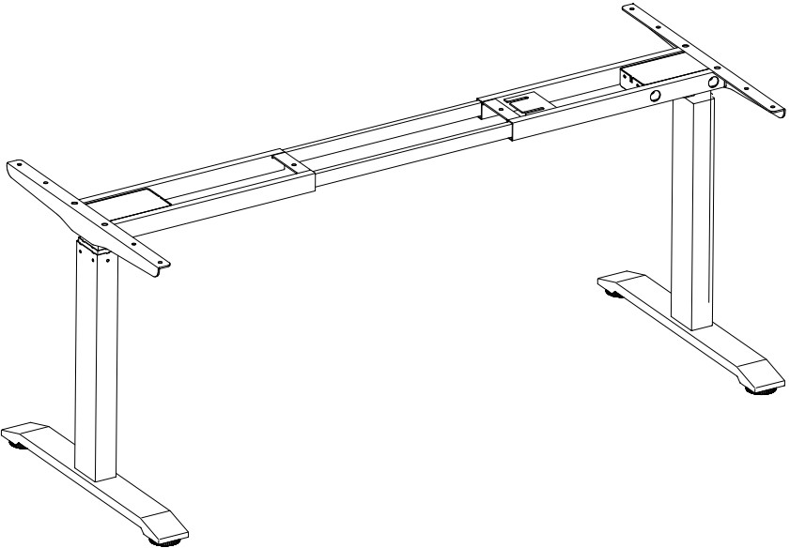

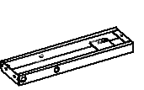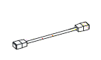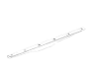**Vsebina embalaže**

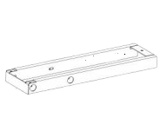

|  |  |  |  |  |  |  |  |
| --- | --- | --- | --- | --- | --- | --- | --- |
| A | Stranski nosilec |  | 2 kosa | K | Podložka za nogo |  | 4 kosi |
| B | Okvir 1 |  | 1 kos | L | Vijak, M 6 x 10 |  | 16 kosov |
| C | Steber |  | 2 kosa | M | Vijak, M 6 x 16 |  | 8 kosov |
| D | Okvir 2 |  | 1 kos | N | Vzmetna podložka, ø 6 |  | 8 kosov |
| E | Povezovalna letev |  | 2 kosa | O | Ploščata podložka, ø 6 |  | 8 kosov |
| F | Noga mize |  | 2 kosa | P | Vijak. ST 4 x 16 |  | 17 kosov |
| G | Priključni kabel, 1,1 m |  | 1 kos | Q | Kabelska vezica |  | 5 kosov |
| H | Krmilna enota |  | 1 kos | R | Imbusni ključ, 4 mm |  | 1 kos |
| I | Napajalni kabel |  | 1 kos | S | Vijak z vgreznjeno glavo, M 6 x 10 |  | 4 kosi |
| J | Zaslon |  | 1 kos | S | Vrečka z rezervnimi vijaki |  | 1 kos |



*Za montažo je potreben križni izvijač (Philips).*



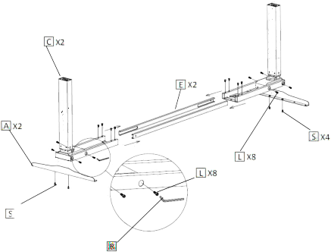



Za lažje nastavljanje dolžine ogrodja mize 8 vijakov M 6 x 10 z imbusnim ključem (E) privijte samo do polovice.



M X8

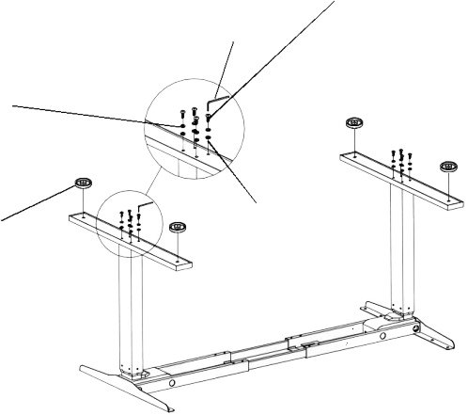

R X1

N X8

O X8

K X4



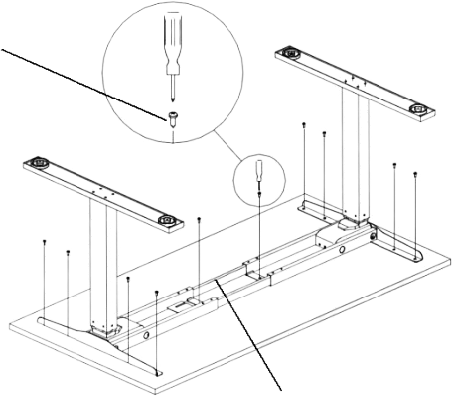

P X10

E X2



Po privitju 8 vijakov M 4 x 16 in pritrditvi povezovalnih letev pazite, da ogrodje ostane na svojem mestu na plošči mize, in po nastavitvi dolžine privijte 10 vijakov ST 4 x 16.



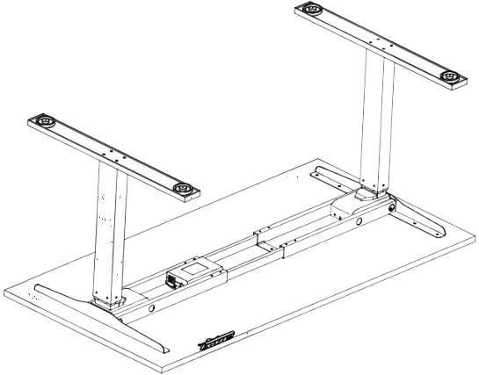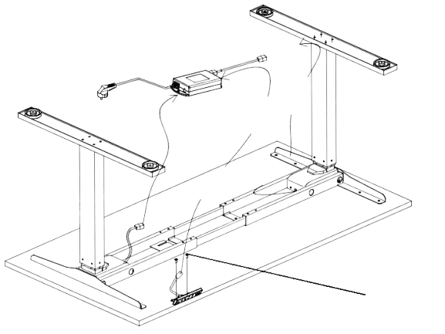

P X2



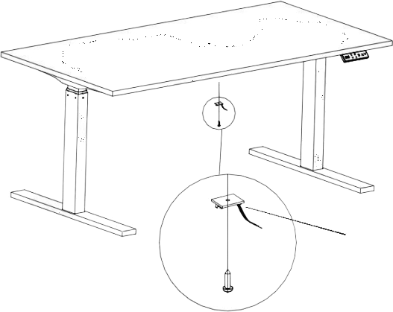

Q X5

**一、**

**【Dvižni mehanizem z deli krmilnega sistema】**

|  |  |
| --- | --- |
| Krmilna enota | 1 kos |
| Nadzorna enota | 1 kos |
| Napajalni kabel | 1 kos |
| Dvižni steber | 2 kosa |
| Kabelska vezica | 1 kos |
| Dodatki | 1 vrečka |

**【Tehnični parametri】**

|  |  |
| --- | --- |
| Vhodna moč | 110~240 VAC |
| Izhodna moč | 32 VDC |
| Nosilnost | 100 kg |
| Najvišja hitrost | 32 mm/s |
| Dolžina hoda | 650 mm |
| Najmanjša velikost namestitve | 570 mm |
| Delovna temperatura | 0–40 °C |
| Delovni interval | Največ 10 % ali 2 min. vklopa/18 min. izklopa |

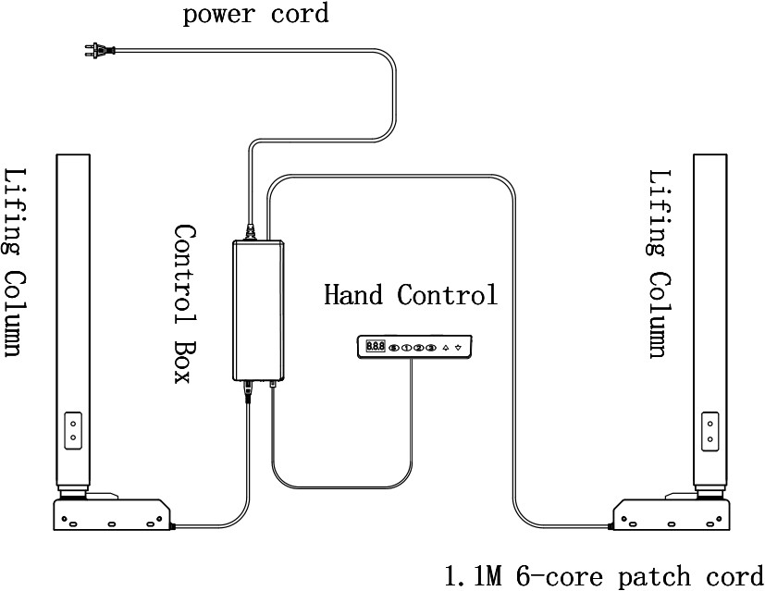

|  |  |
| --- | --- |
| Power cord | Napajalni kabel |
| Lifting column | Dvižni steber |
| Control box | Krmilna enota |
| Hand control | Nadzorna enota |
| Lifting column | Dvižni steber |
| 1. 1M 6-core patch cord | 1,1 m, 6-žilni priključni kabel |

**Slika 1**

# 二、【Navodila za uporabo】

1. Posamezne dele je treba povezati, kot je prikazano na sliki 1, še pred priključitvijo krmilne enote v električno omrežje.
2. Krmilno enoto priključite v električno omrežje (110~240 VAC). Na zaslonu se prikaže »RST«. Držite gumb »﹀«, da se miza postavi v najnižji položaj. Ko gumb izpustite, se na zaslonu izpiše: 610 mm. Ponastavitev je končana.
3. Po ponastavitvi za premik navzgor držite gumb »︿«. Premikanje se ustavi, ko gumb izpustite.
4. Za premik navzdol držite gumb »﹀«. Premikanje se ustavi, ko gumb izpustite.

Ko se dvižni stebri ne premikajo, pritisnite gumb S in na zaslonu se izpiše »SET«. S pritiskom enega od gumbov od 1 do 4 shranite trenutni položaj mize. Na spominska mesta 1, 2, 3 in 4 lahko shranite štiri različne položaje. Shranjeni položaji se ohranijo tudi po izklopu. Za premik mize v shranjeni položaj držite kateregakoli od gumbov od 1 do 4.

Shranjeni položaj se spremeni, ko na ustrezno spominsko mesto shranite nov položaj mize. Med premikanjem v shranjeni položaj lahko pritisnete gumb »﹀« ali »︿« za zaustavitev delovanja.

Če se miza med pomikanjem navzgor ali navzdol ob karkoli zadane, se bo ustavila in vrnila v varnostni položaj. Če dvižna stebra ne delujeta sinhronizirano, izvedite ponastavitev med delovanjem ali ročno ponastavitev.

# Ponastavitev med delovanjem

Pridržite gumb »﹀«, da se miza postavi v najnižji položaj in se izpiše »RST«. Nato znova pridržite gumb »﹀« in dvižni steber se bo dvignil za približno 5 mm. Izpustite gumb in ponastavitev je končana.

# Ročna ponastavitev

Pri napaki v dvižnih stebrih se izpiše napaka (gl. opombo). Za dokončanje ponastavitve pritisnite gumb »﹀«. Po petih sekundah se dvižna stebra začneta pomikati navzdol. Ko se na zaslonu izpiše RST, gumb izpustite in znova pritisnite »﹀«. Dvižna stebra se bosta pomaknila navzgor in ponastavitev je končana.

Če je bila krmilna enota ponastavljena, vendar pride do spremembe zaradi dveh novih dvižnih stebrov, pridržite gumb »﹀«, da se stebra vrneta na najnižji položaj in se na zaslonu izpiše »610 mm«. Če se med pomikanjem navzgor česarkoli dotakneta, za 5 sekund pridržite gumb »﹀ «. Pomaknila se bosta navzdol in sprožila se bo samodejna ponastavitev. Ko se na zaslonu izpiše »RST«, gumb izpustite in nato za dokončanje ponastavitve ponovno pritisnite gumb »﹀«.

# 5. Zaklepanje in odklepanje

Zaklepanje: za pet sekund držite »S« + »2«. Na zaslonu se izpiše »LOC«, kar pomeni, da je sistem zaklenjen in uporaba ni več možna.

Odklepanje: za pet sekund pridržite »S« + »2«. Ko se na zaslonu izpiše »LOC«, je sistem odklenjen in omogoča normalno uporabo.

# Opomba:

1. Če je napaka pri M 1, se na zaslonu izpiše »ER1«

2. Če je napaka pri M 2, se na zaslonu izpiše »ER2«.

1. Krmilna enota deluje še dve minuti, nato se izpiše »HOT«, kar pomeni, da je potreben izklop za 18 minut, da se ohladi.
2. Zaščita delovanja: pri neprekinjeni uporabi za tri ali štiri cikle se vklopi zaščita krmilne enote, in sicer se za 20 minut izpiše »HOT«. Alarm se samodejno izklopi, izklopite pa ga lahko tudi z ročno ponastavitvijo.
3. Nadtokovna zaščita: kadar je obremenitev večja od 900 N (na eni strani), se vklopi nadtokovna zaščita in izpiše se ER3 ali ER4. Alarm se po 30 sekundah izklopi.

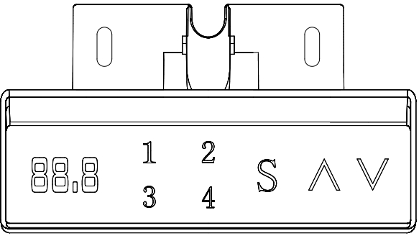

LED-zaslon

Spomin

Gor

Dol

Shrani

**Opozorila**

1. Izdelek uporabljajte v skladu s tehničnimi parametri.
2. Hraniti ločeno od korozivnih plinov in prašnih okolij, preprečiti stik z vodo.
3. Če imate kakršnakoli vprašanja, nas pokličite.